NOM : LENA
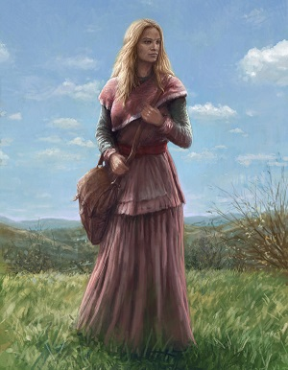
Culture | Anglo-saxonne (Northumbrie) | Religion | Paganisme anglo-saxon
Particularité | Mystique | Origine sociale | Femme du peuple
Vocation | Protéger
ATTRIBUTS

CORPS  4 |  | ESPRIT  4
PUISSANCE | 2 | VOLONTE | 4
ENDURANCE | 3 | APPRENTISSAGE * | 3
COORDINATION | 4 | ÂME | 3

RESISTANCE PHYSIQUE (END) |  | 3
RESISTANCE MENTALE (ÂME) |  | 3
AJUSTEMENT A L’INITIATIVE (COO+ÂME) 6
CAPACITE D’ENCOMBREMENT (PUI+END) 5
PARADE (COORD) | 4 /
CONVICTION (VOL) | 8 /
POINTS DE VIE (END+VOL+5) | 12 /
SEUIL DE BLESSURE (END+VOL) | 7
DESTINEE | 260 / 10
REPUTATION | 10 / 15
RANG SOCIAL | 1
COMPETENCES

ATHLETISME  Spécialisation : | SOCIAL *  Spécialisation :
ARMES DE CORPS A CORPS  Spécialisation : | EVEIL  Spécialisation : Sens de la nature (E/V/M)
ARMES A DISTANCE  Spécialisation : | CONNAISSANCE  Spécialisation :
DEPLACEMENT  Spécialisation : | ARTISANAT *  Spécialisation :
FILOU  Spécialisation : | GUERISON *  Spécialisation : Herboristerie (E/V/M)

NOM : LENA

CAPACITES  - Augure (+1 pour une action à tous ceux qui partagent sa foi)  - Mains guérisseuses (+1 à tous les jets de Guérison)  - Imprécation (Jet Sociale vs RM de l’adversaire pour perte de Conviction)  - Prière (récupération d’un point de Conviction en phase de repos courte) | RICHESSES ET POSSESSIONS  - Outre  - Fourrure chaude  - Besace  - Sac de voyage  - vêtements simples  - Billes de fronde (12 |  | - Parure simple en cuivre  - Bâtons divinatoires en bois de cerf  - Poison bénin  - Richesses : 2
 | ARMES |  |  | ARMURES
 | Fronde | 2 |  | Veste de cuir | 1
 | Bâton | 2/3
 | ENCOMBREMENT | 3 |  | PENALITE | 0
FAMILLE ET RELATIONS | DOMAINES

